7 «В» класс

Дата | № урока | Предмет | Учитель | Тема урока | Задание
08.11  Понедельник | 1. | Чтение | Красноперова Е.А.  Whatsapp  89530061507 | В .Голявкин «Как я под партой сидел» | Только к доске отвернулся учитель, а я раз — и под парту. Как заметит учитель, что я исчез, ужасно, наверное, удивится. Интересно, что он подумает? Станет спрашивать у всех, куда я делся, — вот смеху-то будет! Уже пол-урока прошло, а я всё сижу. «Когда же, — думаю, — он увидит, что меня в классе нет?» А под партой трудно сидеть. Спина у меня заболела даже. Попробуй-ка так просиди! Кашлянул я — никакого внимания. Не могу больше сидеть. Да ещё Серёжка мне в спину ногой всё время тычет. Не выдержал я. Не досидел до конца урока. Вылезаю и говорю:— Извините, Пётр Петрович… Учитель спрашивает:— В чём дело? Ты к доске хочешь? — Нет, извините меня, я под партой сидел…— Ну и как, там удобно сидеть, под партой? Ты сегодня сидел очень тихо. Вот так бы всегда на уроках.  Д/З – Внимательно слушать текст, по возможности читать самостоятельно. Ответить на вопросы по тексту:  • 1. Хорошо ли мальчик ведёт себя на уроках? Как ты об этом узнал?  • 2. Зачем мальчик залез под парту? Чтобы обратить на себя внимание; чтобы посмешить класс, чтобы удивить учителя; чтобы обидеть учителя; чтобы его не вызвали отвечать. Выбери нужное.  • 3. Учитель не обратил внимания на проделки мальчика. Почему?
 | 2. | Математика | Красноперова Е.А.  Whatsapp  89530061507 | Линейка, знакомство с линейкой. Меры длины | Ход урока:  - Вы знаете, что это?  Дети: - «Карандаш»  Дети: - « Линейка»  - Правильно! А для чего они нам нужны?  - Конечно, карандашом мы рисуем, а линейкой строим прямые линии. Слово линейка образовано от слова «линия», «линеить», проводить линии.  — На линейке есть коротенькие полосочки, затем длиннее, затем цифра, снова полосочки. А всё для того, что с помощью линейки можно измерять.  1.Задание. Разложить цифры от 0 до 10 в порядке возрастания.  - Вот линейка готова. Ребята, а давайте посчитаем, что у нас получилось, обратный счёт.  2. Задание. Дети на листах белой бумаги проводят линии по линейке цветными карандашами.  — А давайте с вами попробуем по линейке провести линии. Берём цветные карандаши и сначала красную линию проведём, красным карандашом, затем – синим, жёлтым, зелёным, чёрным.  — У всех получилось? А какие у вас получились линии – кривые или прямые? Посмотрите внимательно на ваши линии.  3.Задание. С помощью линейки соединить точки на листе бумаги.  Какие у вас получились фигуры? Назовите их.  4.Задание. Задача. Измерь длину.  - Однажды Лиса собралась в гости к Зайцу, но столкнулась с препятствием по дороге к зайцу протекала река, и через неё она никак не могла пройти. Как помочь Лисе, что мы можем дорисовать, чтоб лиса перебралась на другой берег?  Ответы детей: - Мост.  - Давайте соединим точки с помощью линейки и получится мост. Но у каждого из Вас мост получился разной длины, давайте измерим его с помощью линейки. И скажем, какой длины мост у каждого.
 | 3. | Гр. и письмо | Красноперова Е.А.  Whatsapp  89530061507 | Сравнение гласных (о-е), (у-ю).  Работа в прописях | Письмо строчных букв О,Е,У,Ю
 | 4. | Физкультура | Красноперова Е.А.  Whatsapp  89530061507 | Разучивание упражнений на координацию | https://www.youtube.com/watch?v=D2qdUV9UF2U  Смотреть и выполнять упражнения по ссылке
 | 5. | СБО | Зиновьев Д.А | Особенности и виды одежды | 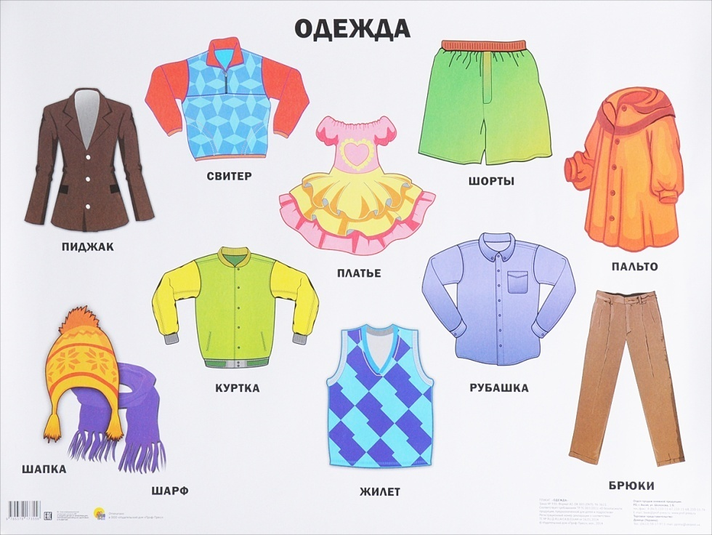  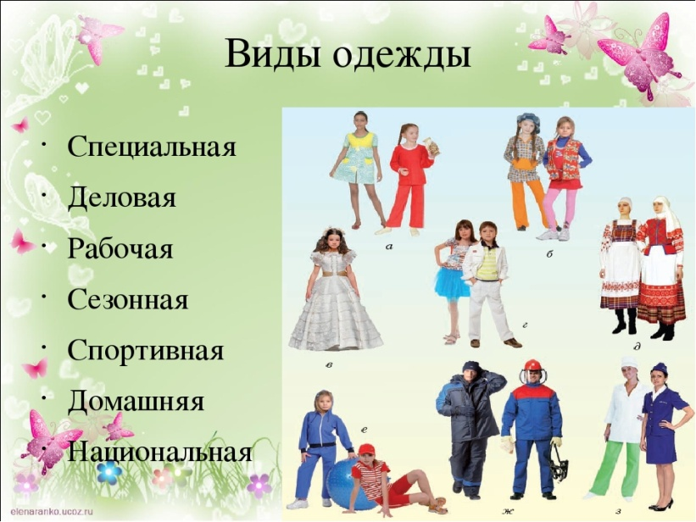  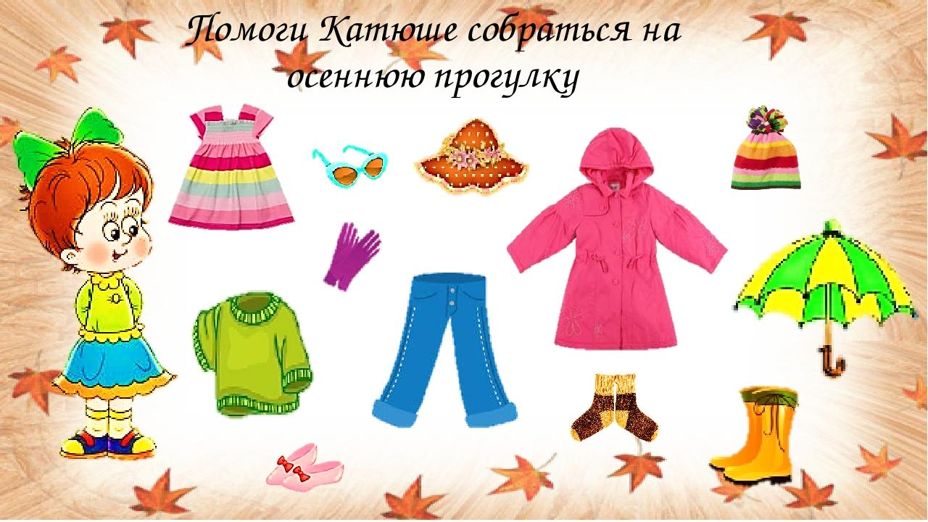
 | 6. | РП и СП | Красноперова Е.А.  Whatsapp  89530061507 | Развитие внимания.  Упражнения на внимание | https://www.youtube.com/watch?v=9_ZdedMaJy0  Выполнять упражнения по ссылке
09.11  Вторник | 1. | Ремесло | Зиновьев Д.А. | Поделка «Бабочка» на палочке | Материалы и инструменты для создания поделки:  • Веселый картон  • Шаблон бабочки  • Ножницы  • Карандаш  • Деревянная палочка  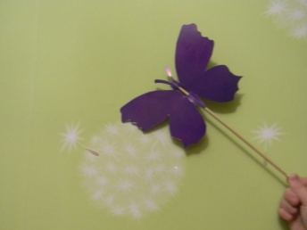  Инструкция:  1. Для создания такой бабочки нам потребуется цветной веселый картон, шаблон бабочки, деревянная палочка и ножницы.  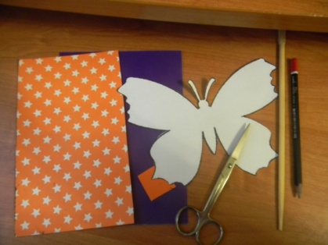  2. Берем веселый картон, накладываем шаблон бабочки на картон, Обводим по контуру шаблон бабочки карандашом.  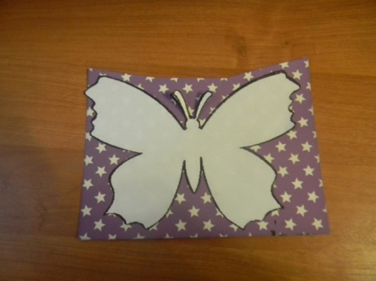  3. Вырезаем бабочку.  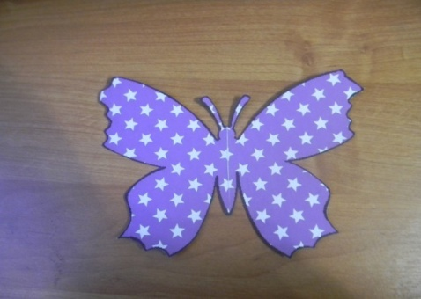  4. Сгибаем нашу бабочку пополам, по месту линии сгиба.  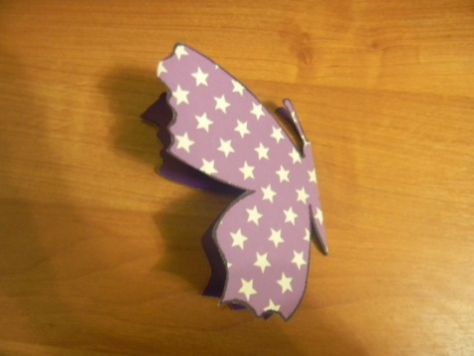  5. Делаем два небольших вертикальных разреза, вставляем туда деревянную палочку и рукоятка для нашей летящей бабочки готова.  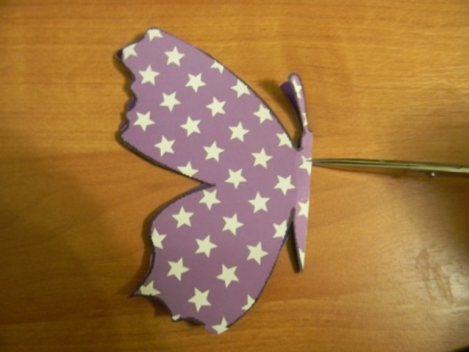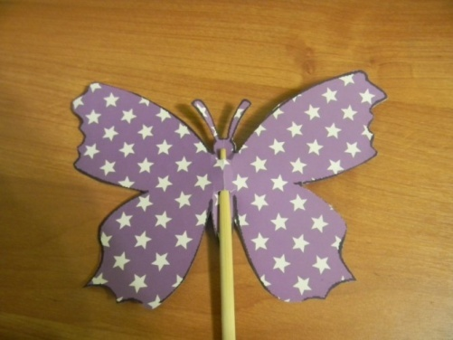
 | 2. | Ремесло
 | 3. | Музыка. Пение | Старкова В.И. | Игра: «Голоса животных» | Просмотр видео:  https://www.youtube.com/watch?v=5dNG1AllD-U  Внимание!!!  Игру можно проводить без видео, с помощью родителей.  Ребенок изображает, др. человек угадывает, и наоборот.
 | 4. | Р. Речи и ком. | Красноперова Е.А.  Whatsapp  89530061507 | Части дерева (корень, ствол, ветви, листья) | 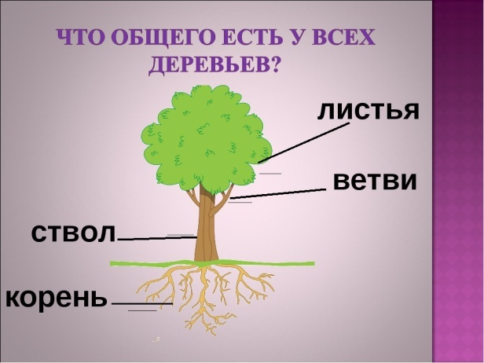
 | 5. | Животные | Красноперова Е.А.  Whatsapp  89530061507 | Внешний вид домашних животных. Сходство, отличие | 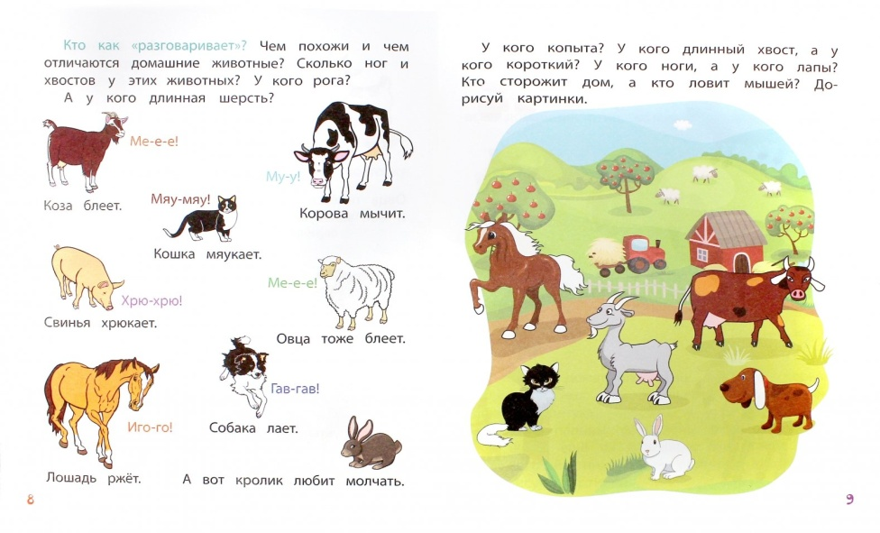
 | 6. | Рисование | Красноперова Е.А.  Whatsapp  89530061507 | Узор в квадрате | Нарисовать осенний узор в квадрате:  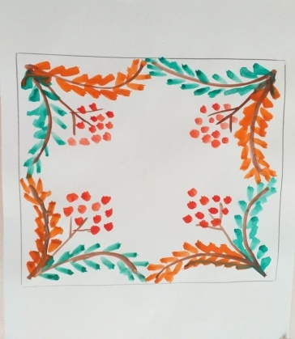
10.11  Среда | 1. | Ремесло | Зиновьев Д.А. | Аппликация из ватных дисков «Овечка» | Изготовить аппликацию. Необходимый материал: ножницы, бумага, клей, карандаши  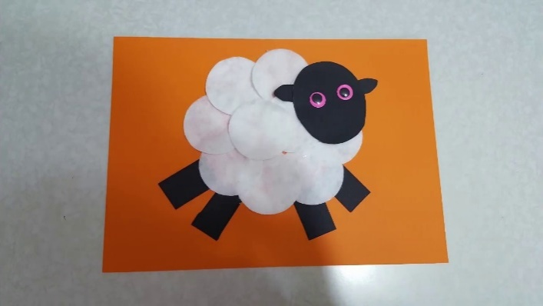
 | 2. | Ремесло
 | 3. | Гр. и письмо | Красноперова Е.А.  Whatsapp  89530061507 | Работа в тетрадях. Графический диктант | 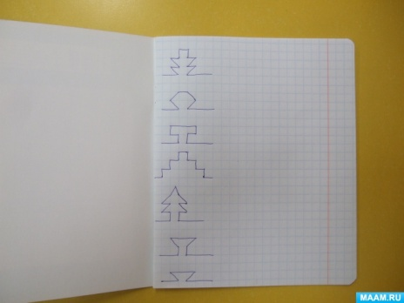  Выполнить графическое задание
 | 4. | ОБЖ | Красноперова Е.А.  Whatsapp  89530061507 | Личная безопасность дома | https://www.youtube.com/watch?v=hqxQkXRRF6M  Смотреть видео по ссылке: «Безопасность дома»
 | 5. | МРЗ | Старкова В.И. | Ритмические игры с муз. сопровождением | Просмотр видео:  Пример!  https://www.youtube.com/watch?v=BvQjEb_V4pA  https://www.youtube.com/watch?v=dZ7fBpxeTcA  Ритмические игры можно придумать самостоятельно. Музыкальное сопровождение обязательно
 | 6. | Рисование | Красноперова Е.А.  Whatsapp  89530061507 | Узор в квадрате | Нарисовать самостоятельно узор в квадрате из геометрических фигур
 | 7. | СБО | Зиновьев Д.А. | Приготовление пищи | - Как можно приготовить пищу в наше время?  (Мясо, рыба, овощи готовятся в духовом шкафу, на пару, в кипящей воде, на открытом огне, в микроволновой печи, на углях.)  - Приготовление пищи в кипящей воде – это самый распространённый способ приготовления пищи.  - Для приготовления на пару подходят все продукты, кроме грибов, которые необходимо варить в большом количестве воды.  - В каждой плите есть духовой шкаф. Это часть плиты у которой есть дверца. В духовке тепло подаётся сверху и снизу. Температуру внутри шкафа можно регулировать.  - « Водяная баня » Для устройства водяной бани нужны две кастрюли, одна из которых вставляется в другую. Так разогревают мёд, масло и другие продукты, которые быстро подгорают.  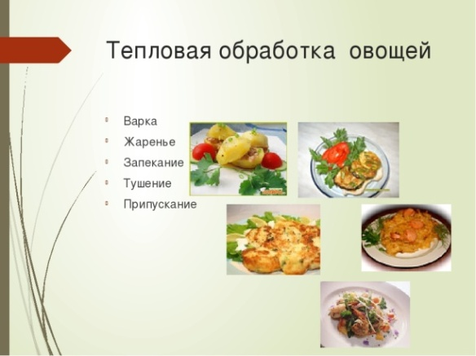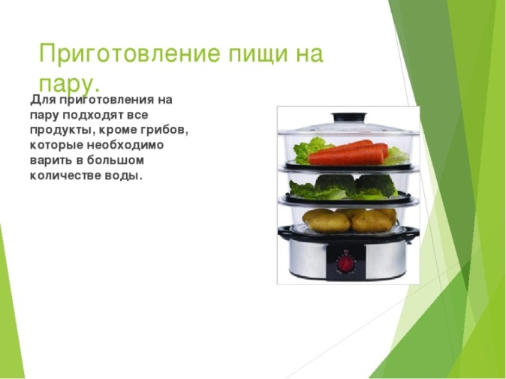  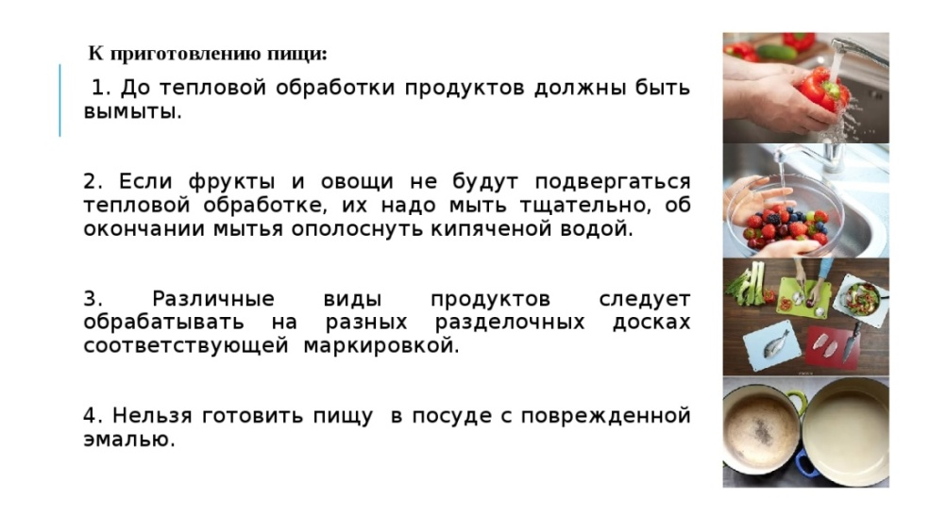
11.11  Четверг | 1. | Чтение | Красноперова Е.А.  Whatsapp  89530061507 | «В гостях у сказки» | Чтение, слушание сказок по желанию.
 | 2. | Математика | Красноперова Е.А.  Whatsapp  89530061507 | Знакомство с линейкой. | Повторение и закрепление пройденного материала.  https://www.youtube.com/watch?v=XNqdlcPEuPM  Посмотреть урок по ссылке
 | 3. | Гр. и письмо | Красноперова Е.А.  Whatsapp  89530061507 | Сравнение гласных (э-е),  Работа в тетрадях | Работа в прописях, буквы Э,Е.
 | 4. | Ремесло | Зиновьев Д.А. | Приготовление изделия из теста | Изготовить фигуру. Необходимый материал: тесто, карандаш.  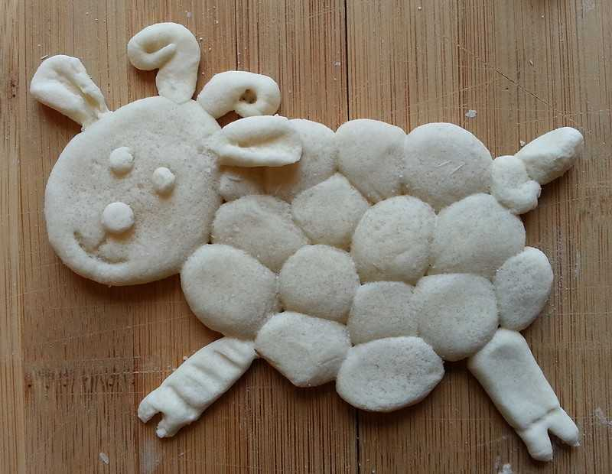
 | 5. | Ремесло
 | 6. | ЛФК | Красноперова Е.А.  Whatsapp  89530061507 | Упражнения для мышц живота | https://www.youtube.com/watch?v=55lQ81YdQNw
12.11  Пятница | 1. | Чтение | Красноперова Е.А.  Whatsapp  89530061507 | Чтение слоговой таблицы | 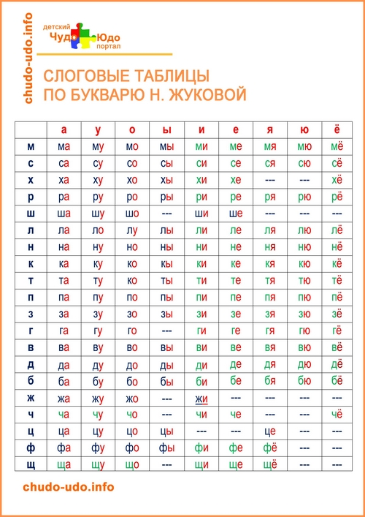
 | 2. | Математика | Красноперова Е.А.  Whatsapp  89530061507 | Повторение и закрепление материала по теме. | Продолжать знакомить с линейкой.
 | 3. | Растения | Красноперова Е.А.  Whatsapp  89530061507 | Деревья. Части дерева. | https://www.youtube.com/watch?v=FBpZyOvRbMU  Смотреть видеоурок по теме: «Деревья»  Названия деревьев, видео по ссылке:  https://www.youtube.com/watch?v=ITjn9HwK93w
 | 4. | Физкультура | Красноперова Е.А.  Whatsapp  89530061507 | Общеразвивающие упражнения | https://www.youtube.com/watch?v=4Oxoa4mKlUA
 | 5. | РП и СП | Красноперова Е.А.  Whatsapp  89530061507 | Игры и упражнения на развитие внимания | https://www.youtube.com/watch?v=Qp0TfYXNioA  Посмотреть и выполнить упражнения по ссылке

